**Кудинов Василий Михайлович (01.06.1926- 25.05.2021)**

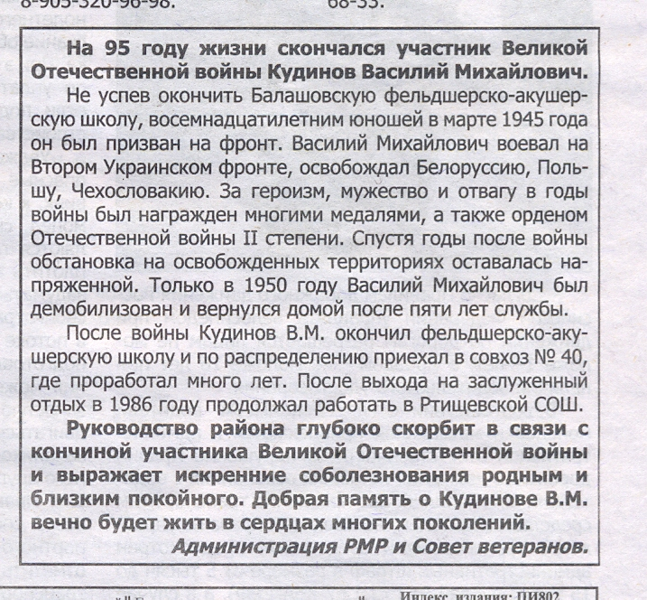

**//Перекресток России.- 2021.- 25 мая.- С.4.**

|  |  |  |  |
| --- | --- | --- | --- |
| **Кудинов Василий Михайлович** | род. 1926. Рядовой, 148-й сп. Награжден орденом Отечественной войны II ст. | Ртищевский район | 16 |

**Книга Памяти Саратовской области**

[**Кудинов Василий Михайлович. Орден Отечественной войны II степени**](https://pamyat-naroda.ru/heroes/podvig-chelovek_yubileinaya_kartoteka1524233182/?backurl=%2Fheroes%2F%3Fadv_search%3Dy%26last_name%3D%D0%9A%D1%83%D0%B4%D0%B8%D0%BD%D0%BE%D0%B2%26first_name%3D%D0%92%D0%B0%D1%81%D0%B8%D0%BB%D0%B8%D0%B9%26middle_name%3D%D0%9C%D0%B8%D1%85%D0%B0%D0%B9%D0%BB%D0%BE%D0%B2%D0%B8%D1%87%26date_birth_from%3D1926%26static_hash%3D770477a80d6452b318d19f09ddd97eb3v6%26group%3Dall%26types%3Dpamyat_commander%3Anagrady_nagrad_doc%3Anagrady_uchet_kartoteka%3Anagrady_ubilein_kartoteka%3Apdv_kart_in%3Apdv_kart_in_inostranec%3Apamyat_voenkomat%3Apotery_vpp%3Apamyat_zsp_parts%3Akld_ran%3Akld_bolezn%3Akld_polit%3Akld_upk%3Akld_vmf%3Apotery_doneseniya_o_poteryah%3Apotery_gospitali%3Apotery_utochenie_poter%3Apotery_spiski_zahoroneniy%3Apotery_voennoplen%3Apotery_iskluchenie_iz_spiskov%3Apotery_kartoteki%3Asame_doroga%26page%3D1)

__.__.1926Саратовская обл., Ртищевский р-н, п. Ртищевский. Юбилейная картотека

**Сайт «Память народа»**

**В преддверии Дня защитника Отечества участники Великой Отечественной войны и труженики тыла принимают поздравления**

20.02.2021

В преддверии празднования Дня защитника Отечества сотрудники  Комплексного центра социального обслуживания населения Ртищевского района совместно с «серебряным»  волонтером Л.С Давиденко поздравили участников  Великой Отечественной войны и тружеников тыла: М.С Калинкина, Л.В Герасимчук, **В.М Кудинова,** А.И Леонтьеву, В.Н Рыжова, А.В Пуговкина и вручили цветы, подарки, поздравительные открытки.

[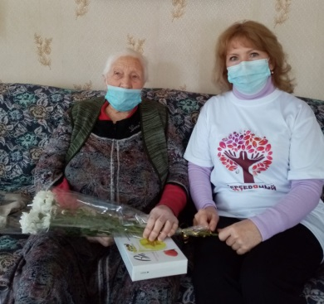](http://rtishevo.sarmo.ru/upload/medialibrary/4c4/4c4fc4e8d92ec1331c6c0097838d9547.jpg)  [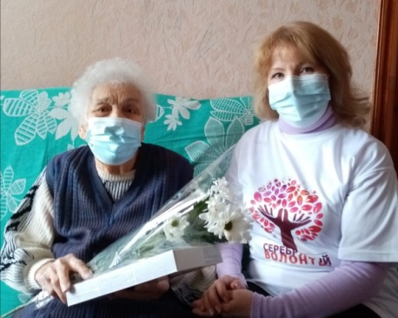](http://rtishevo.sarmo.ru/upload/medialibrary/0ec/0ec63258118a67ed0e111c51c70adde2.jpg)

**Леонтьева А.И.** **Герасимчук Л.В.**

[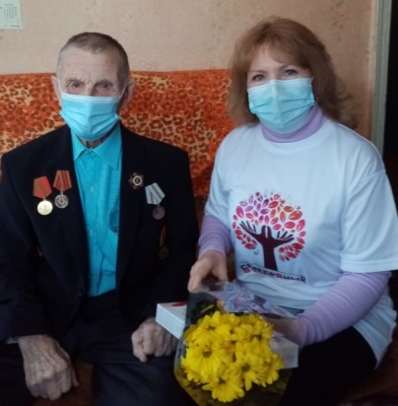](http://rtishevo.sarmo.ru/upload/medialibrary/f3a/f3a11ad4701909fa01090ed2de9eb72f.jpg)  [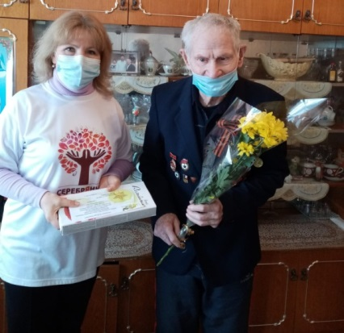](http://rtishevo.sarmo.ru/upload/medialibrary/44f/44ffd2ac8baf7520253765f864be558a.jpg)

**Сайт администрации Ртищевского муниципального района, 2021 г.**

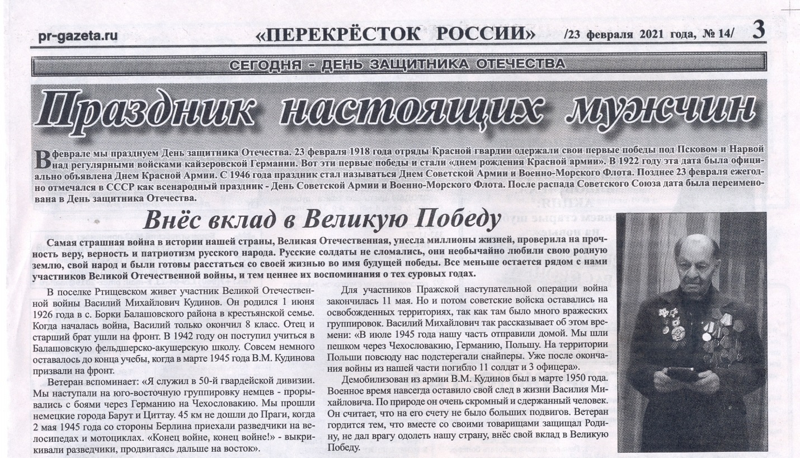

**Внес вклад в Великую Победу//Перекресток России.- 2021.- 23 февраля.- С.3.**

**Сегодня в г. Ртищево поздравили участников Великой Отечественной войны с 75-летием Великой Победы**

09.05.2020

Глава администрации Урусовского муниципального образования И.В.Стрельник поздравил с 75-летием Великой Победы ветерана Великой Отечественной войны **Кудинова Василия Михайловича**. Он воевал на втором Украинском фронте, освобождал Белоруссию, Польшу, Чехословакию. За свой героизм, мужество и отвагу был награжден многими медалями, а также орденом «Отечественной войны II степени».  
Каждому ветерану преподнесли подарочные наборы в рамках проекта «Вам,родные», цветы.  
Для ветеранов прозвучала песня «День Победы».

[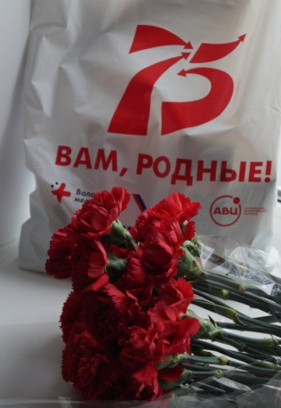](http://rtishevo.sarmo.ru/upload/medialibrary/14a/14a56ead986c719b75780f0be5c7b602.jpg)

**Официальный сайт администрации Ртищевского муниципального района, 2020**

[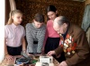](https://pr-gazeta.ru/novosti/obshchestvo/721.html)**Дорогой наш ветеран**

**21 Февраля 2020**

Из Ивано-Куликовского сельского совета, в состав которого входил и совхоз № 40 (ныне поселок Ртищевский), на Великую Отечественную войну ушли 300 человек. Из них известны имена 159 солдат, не вернувшихся с полей сражений, и 58 воинов, пришедших с войны. Но есть и те ветераны (29 человек), которые стали нашими земляками после войны, приехав жить и работать в совхоз № 40. Так, в 1952 году прибыл к нам на должность заведующего фельдшерско-акушерским пунктом **Василий Михайлович Кудинов.** Ныне он является единственным нашим ветераном - участником Великой Отечественной войны. Мы расскажем о нем, опираясь на воспоминания самого Василия Михайловича, которые мы записали.  
Кудинов Василий Михайлович родился 1 июня 1926 года в селе Борки Балашовского района Саратовской области в простой крестьянской семье. В 1929 году семья переехала в город Балашов.  
 Когда началась война, Василий только закончил восьмой класс. Отец и старший брат ушли на фронт. Мать осталась одна с тремя младшими сыновьями. На вопрос, тяжело ли было жить во время войны, ветеран скромно отвечает: «Как-то жили, по-крестьянски».  
В 40-й школе, где до этого учился Василий Михайлович, был размещен эвакогоспиталь, один из двадцати военных госпиталей города Балашова. Ветеран помнит, как привозили раненых в госпиталь. Возможно, именно это повлияло на его решение стать врачом. В 1942 году он поступил учиться в Балашовскую фельдшерско-акушерскую школу, которая была в начале войны одной из самых больших медицинских школ Советского Союза. Несколько месяцев осталось до конца учебы, когда в марте 1945 года В.М. Кудинова призвали на фронт.  
 Ветеран вспоминает: «Меня призвали в армию в 1945 году, когда наши были уже в Польше. Служил я в 50-й гвардейской дивизии. Мы наступали на юго-восточную группировку немцев - прорывались с боями через Германию на Чехословакию. В конце войны моральный дух фашистов был сильно подорван: многие немцы были пьяны. Мы прошли немецкие города Барут и Циттау. 45 км не дошли до Праги, когда 2 мая 1945 года со стороны Берлина приехали разведчики на велосипедах и мотоциклах. «Конец войны, конец войны!» - выкрикивали разведчики, продвигаясь дальше на восток».  
 Мы знаем, что в ночь на 1 мая 1945 года над немецким Рейхстагом в Берлине взвилось Знамя Победы. 2 мая немецкие фашисты, защищавшие Берлин, сдались в плен. Но еще оставалось освободить столицу Чехословакии Прагу. Часть, в которой служил Василий Михайлович, была оставлена в тылу наступающих на Прагу советских войск.  
Ветеран вспоминает об этих событиях: «Мы остановили свое продвижение на Прагу и стали обосновываться на месте - рыть землянки. 9 мая к нам подъехал комбат с новостью о Победе. День Победы встретили в Чехословакии!». 9 мая 1945 года под Берлином был подписан акт о безоговорочной капитуляции Германии. И только через 2 дня была освобождена Прага - столица Чехословакии. Для участников Пражской наступательной операции война закончилась не 9, а 11 мая. Но и потом советские войска оставались на освобожденных территориях, так как там было много вражеских  
группировок.  
 Василий Михайлович так рассказывает об этом времени: «С мая по июль 1945 года стояли на месте. Затем стали отправлять нас домой – кого на самолете, кого пешим ходом. Нашу часть отправили пешком. Продвигались мы с развевающимися знаменами, шли через Чехословакию, Германию, Польшу. На территории Польши повсюду нас подстерегали снайперы - бандиты, пособники фашистов. Уже после окончания войны из нашей части погибло 11 солдат и 3 офицера.  
 В сентябре 1945 года мы уже были в Белоруссии. Обосновались в селе Красная Заря, в 10 км от города Слуцк. Восстановили разрушенные во время оккупации бараки и прослужили здесь до апреля 1946 года. Затем меня отправили в командировку в Ленинград, назначив санинструктором эшелона. День Победы в 1946 году встретили в Ленинграде! Когда вернулся из командировки в Белоруссию, наша часть уже была в Бресте. До 1947 года я служил в Брестской комендатуре. Тех, кто не был в плену и имел образование выше семи классов, направили в топографический отряд, в том числе и меня – мы делали геодезические съемки для составления будущих карт местности. Два месяца я прослужил секретарем в трибунал-корпусе. Однажды к нам приехали из контрразведки и сообщили, что старшина нашей части – бывший предатель из армии Власова, его тут же увезли».  
 Спустя годы после войны обстановка на освобожденных территориях оставалась напряженной. Только в 1950 году, 15 марта, Василий Михайлович был демобилизован и отправился домой, после пяти лет службы. Мы спросили о чувствах, которые испытал ветеран после возвращения домой. «Конечно, я был очень рад», - скупо ответил Василий Михайлович. Но по лицу было видно, что эти воспоминания очень дороги для него.  
По возвращении в Балашов Василий Михайлович продолжил обучение в фельдшерско-акушерской школе - был принят на третий курс. Тогда же познакомился с будущей женой Ниной Михайловной, студенткой Балашовского педагогического института. Два года встречались - ходили в кино, на танцы. В 1952 году поженились. Окончив учебные заведения, молодые приехали, по распределению, в совхоз № 40: он - на должность заведующего фельдшерско-акушерским пунктом, она – учителем математики. До 1961 года жили в селе Ивано-Кулики, где находилась тогда школа. Затем семье дали место в гостинице, в центре совхоза, и в том же году выделили квартиру на улице Советской. Там живет ветеран и сейчас.  
 После выхода на заслуженный отдых в 1986 году В.М. Кудинов продолжил трудовой путь и проработал еще десять лет в Ртищевской средней школе – ночным сторожем. Зная о сдержанности ответов Василия Михайловича, мы не стали спрашивать его о самых радостных и грустных моментах жизни. Но по интонации его голоса мы поняли, что самые радостные минуты были связаны с возвращением домой после войны, обретением своей семьи, а самые грустные – с гибелью товарищей, уходом из жизни близких и друзей. Василий Михайлович вспоминает о многочисленных «маевках», которые проходили в совхозе «Ртищевский». Тогда были живы многие ветераны войны. Но и сейчас, когда он остался один, Василий Михайлович неизменно приходит на митинги, посвященные Дню Победы. И там, когда звучат военные песни, он забывает о сдержанности и просто плачет: от боли за ушедших, от радости за Победу.  
Василий Михайлович любит детей и всегда радуется приходу школьников. На вопрос, что он хочет пожелать новому поколению, ветеран отвечает: «Будьте здоровы, учитесь, еще раз учитесь, прислушивайтесь к родителям и учителям». А мы рады, что имеем возможность услышать мудрый совет от ветерана Великой Отечественной войны Василия Михайловича Кудинова. Спасибо, дорогой ветеран, за Ваши добрые пожелания, за нашу жизнь и Победу!

**Члены клуба «Память» Ртищевской средней школы.**

**Электронное издание газеты «Перекресток России», 28.02.2020 г.**

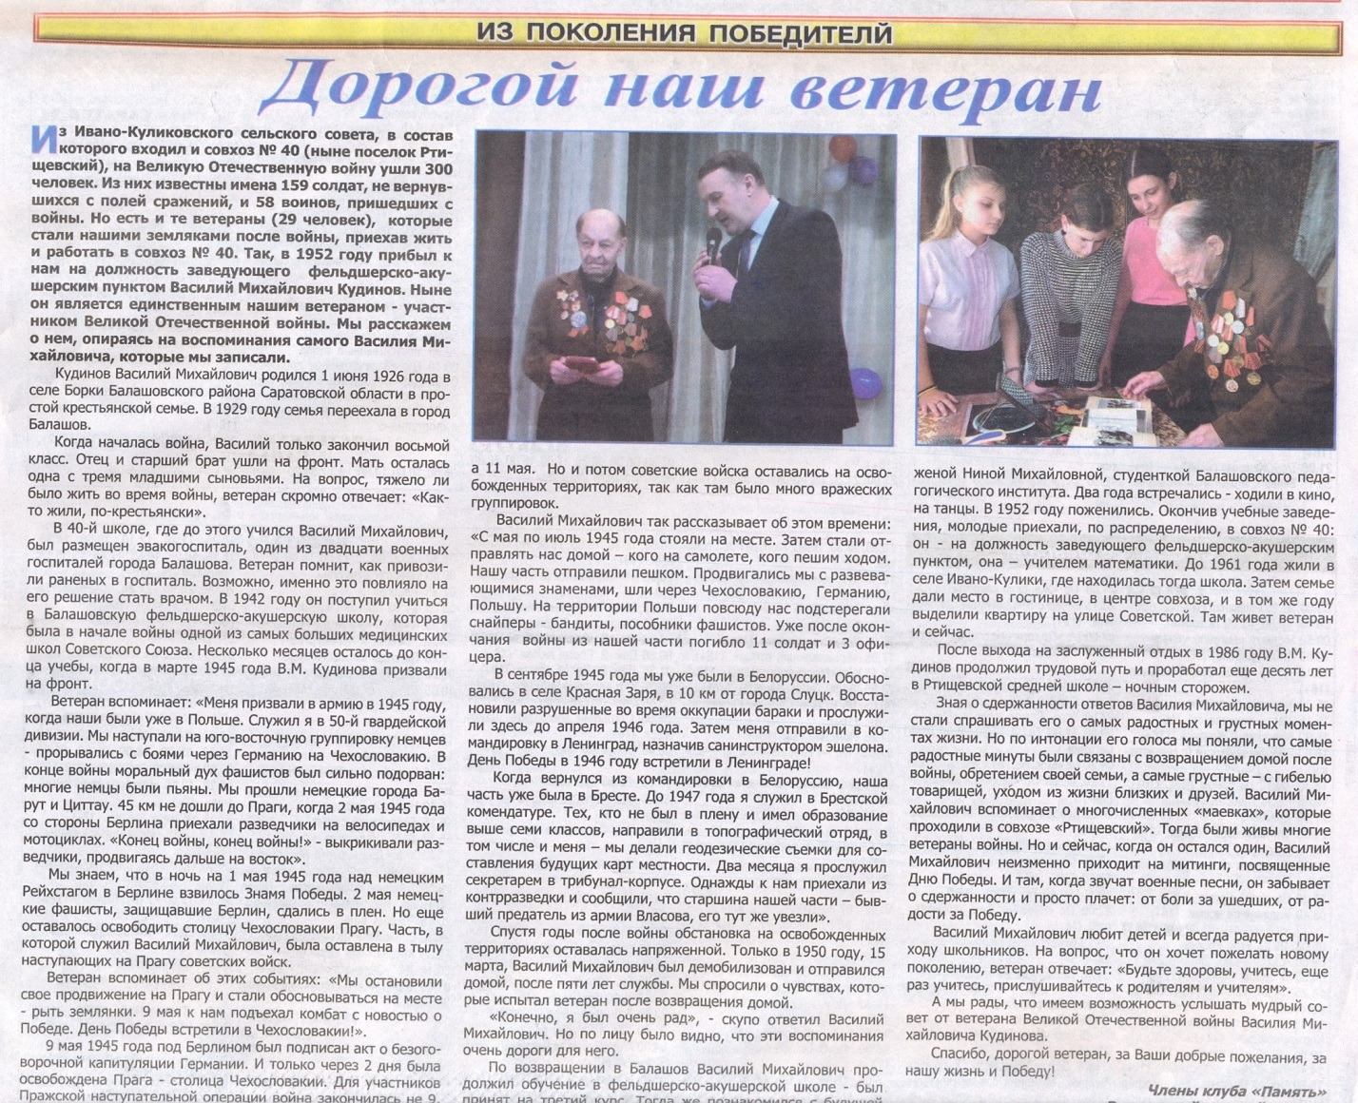

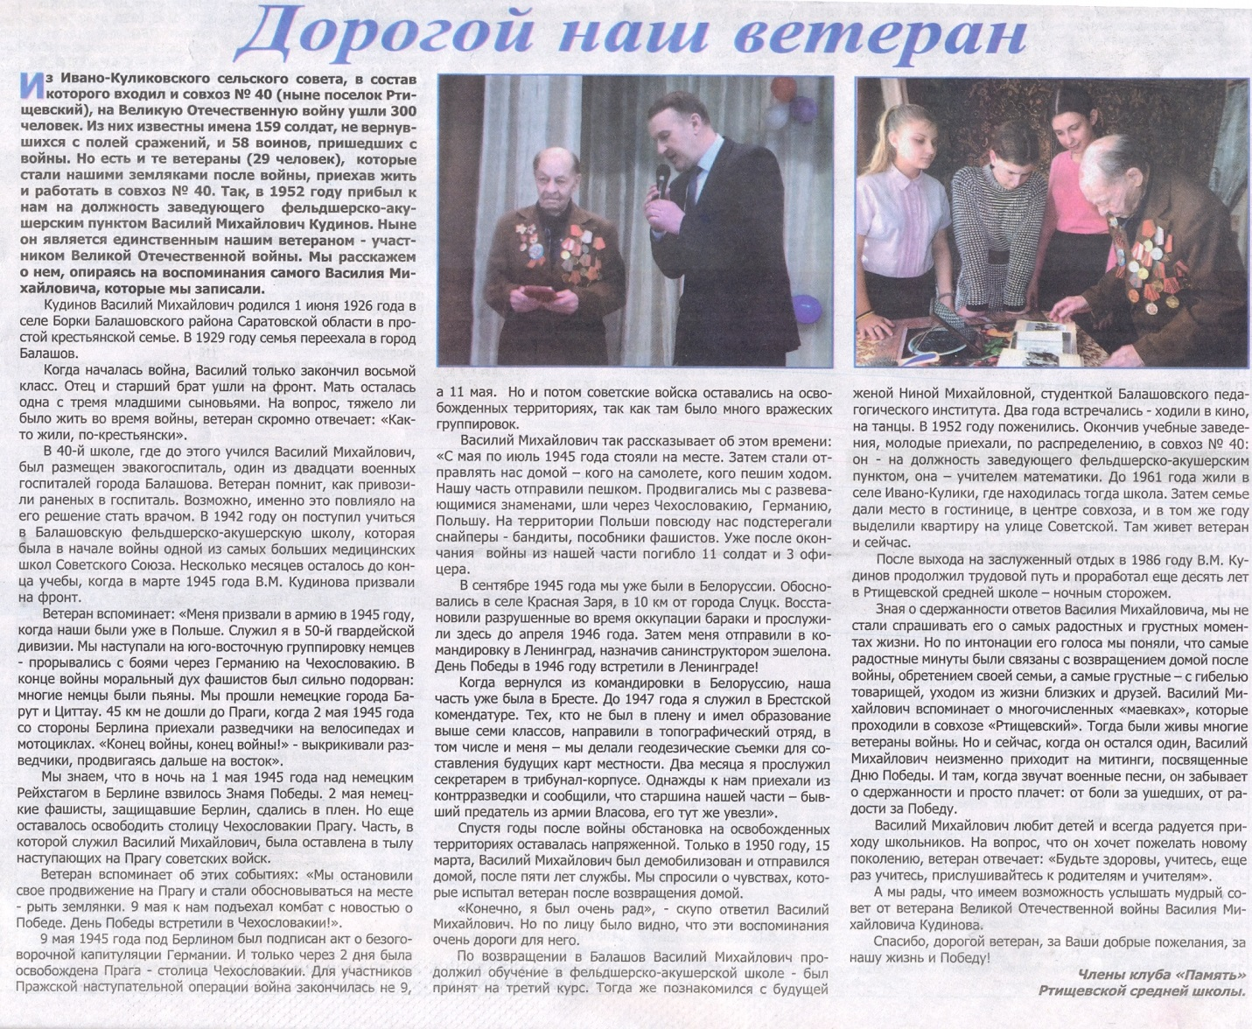

**Дорогой наш ветеран (о Кудинове В.М.)//Перекресток России.- 2020.- 21 февраля.- С.4.**